Ilmavarotoimet

Tämä toimintaohje koskee kolmea eri tilannetta: potilaan tulo osastolle/ilmavarotoimien aloitus ja sen lopetus (tarkistuslistat) sekä ilmavarotoimipotilaan hoidon päivittäinen käytännön toteutus (huonekortti). Ohjeen lopussa on kuvallinen ohje FFP3-luokan hengityssuojaimen pukemiseen.

Ilmavarotoimia käytetään sairauksissa, joiden aiheuttajat leviävät ilmassa kauas pienten (alle 5 µm) partikkeleiden välityksellä. Partikkeleita erittyy ilmaan potilaan yskiessä, aivastaessa tai aerosolia muodostavien toimenpiteiden yhteydessä. Henkilökunta voi tällöin saada tartunnan hengitysteiden kautta. Olennainen ero tavanomaisiin varotoimiin on se, että potilas hoidetaan alipaineistetussa potilashuoneessa ja henkilökunta käyttää aina FFP3-luokan hengityksensuojainta. Suojaimesta on hyötyä vain, jos sitä käytetään oikein ja puetaan riittävän tiiviisti kasvoille. Suojaimen käyttö opetellaan etukäteen. Opetuksen tulee sisältyä uuden työntekijän perehdytykseen.

Tavallisin ilmavarotoimia edellyttävä sairaus on värjäyspositiivinen keuhkotuberkuloosi, jolloin potilasta hoidetaan ilmavarotoimin kahden viikon ajan tuberkuloosilääkityksen alusta. lmavarotoimet voivat kestää pitempään, jos potilaalla on laajat keuhko-ontelomuutokset tai hänellä on moniresistentin mikrobin aiheuttama tuberkuloosi. Jos potilaan taudinkuvan ja keuhkolöydösten perusteella herää epäily keuhkotuberkuloosin mahdollisuudesta, potilas hoidetaan ilmavarotoimien mukaisesti.

Myös hengitysteiden ulkopuolista tuberkuloosia sairastava henkilö (imusolmuke, vatsaontelo, virtsarakko, niveltuberkuloosi) voi tartuttaa tautia, jos epäilty tai varmistettu tuberkuloosipesäke avataan leikkaustilanteessa. Tällainen potilas hoidetaan leikkaussalissa ilmavarotoimin. Myös jos haava jätetään auki, potilas hoidetaan vuodeosastolla ilmavarotoimin, muussa tapauksessa tavanomaiset varotoimet.

**Muita ilmavarotoimia** edellyttäviä sairauksia ovat vesirokko ja yleistynyt tai immuunipuutteisen potilaan vyöruusu, tuhkarokko, lintuinfluenssa, SARS, MERS ja verenvuotokuumeet. Nämä edellä mainitut sairaudet edellyttävät myös kosketusvarotoimia. (katso [ilmaeristys ja kosketusvarotoimiohje](https:/intra.oysnet.ppshp.fi/dokumentit/_layouts/15/WopiFrame.aspx?sourcedoc=%7bE8FF5959-24A9-4122-9761-0FD7C2D4D756%7d&file=Ilmaeristys%20ja%20kosketusvarotoimet.docx&action=default&DefaultItemOpen=1)).

**Potilaan tulo osastolle/ ilmavarotoimien aloitus** (tarkistuslista)**:**

|  |  |  |
| --- | --- | --- |
| **Huonesijoitus** | Alipaineistettu potilashuone, jossa oma WC ja suihku sekä sulkutila.  Potilashuoneen ilmanpaine säädetään alhaisemmaksi kuin osaston käytävän ilmanpaine. |  |
| **Huoneen/sulkutilan varustelu** | Varaa tarvittavat suojaimet: FFP3-luokan hengityksensuojain.  (potilashuoneen sulkutila) |  |
| Varaa potilaskohtaiset hoito-, tutkimus- ja apuvälineet. (ensisijaisesti kertakäyttöiset) |  |
| Laita huoneen oveen merkintä: *”Vierailijat ottakaa yhteyttä hoitohenkilökuntaan ennen huoneeseen menoa”.* |  |
| Laita *”Ilmavarotoimipotilaan hoidon päivittäinen käytännön toteutus”* -huonekortti helposti henkilökunnan saataville (potilashuoneen sulkutila) |  |
| Varaa huonekohtaiset siivousvälineet, pyykki- ja jäteastiat. |  |
| Varaa eritetahradesinfektioaine kloori 1000 ppm. |  |
| **Tiedottaminen** | Laita merkintä ilmavarotoimista hoitosuunnitelmaan.  Tiedota ilmavarotoimista potilaan hoitoon osallistuvia. |  |
| **Laboratorionäytteet** | Valitse WebLabin eristysvalikosta ” ilmaeristys” |  |
| **Potilaan ohjaus** | Kerro potilaalle ilmavarotoimiin liittyvistä järjestelyistä, tarkoituksesta ja kestosta.  Ohjaa potilaalle oikea yksimishygienia ja käsien desinfektio.  **Potilas saa poistua huoneesta vain tutkimuksia ja hoitoja varten.** |  |

**Ilmavarotoimipotilaan hoidon päivittäinen käytännön toteutus** (huonekortti)

|  |  |
| --- | --- |
| **Käsihuuhteen käyttö** | Ennen potilaaseen koskettamista, suojakäsineiden ja muiden suojainten pukemista, aseptista toimenpidettä sekä edellä mainittujen toimien jälkeen.    Potilaan lähiympäristön/hoitovälineiden koskettamisen jälkeen.  Hoitotoimenpiteiden välissä ennen puhdasta työvaihetta.    Ota huoneen kaapeista tarvittavat hoitovälineet desinfioiduin käsin. |
| **Suojaimet**  (kertakäyttöiset) | **FFP3-luokan hengityksensuojain**:Tarkista hengityssuojaimen tiiviys. Katso hengityssuojaimen pukemisohje (sivu 4).  Muita suojaimia ei rutiinisti tarvitse, tavanomaisten varotoimien mukaan, jos vaara roiskeista. |
| **Suojainten pukeminen ja riisuminen** | **Pue ja riisu FFP3-luokan hengityksensuojain aina sulkutilassa.** |
| **Muun henkilökunnan suojaimet** | Käytä samaa suojavaatetusta kuin osaston henkilökunta. |
| **Potilaan kuljettaminen** | Potilas saa poistua huoneesta vain tutkimuksia ja hoitoja varten. Kuljettajalla FFP3-luokan hengityksensuojaimen. Potilaalle kuljetuksen ajaksi kirurginen suu-nenäsuojus, jos hän pystyy sitä käyttämään. |
| **Tutkimukset ja toimenpiteet**  (ilmoita aina etukäteen ilmavarotoimista yksiköille) | Ensisijaisesti eristyshuoneessa. Osaston ulkopuolisessa tutkimuksessa vie potilas suoraan tutkimus-/hoitotilaan, jossa henkilökunta käyttää FFP3-luokan hengityksensuojainta.  Potilaalla kirurginen suu-nenäsuojus, jos hän pystyy sitä käyttämään.Tutkimuksen jälkeen vie potilas välittömästi takaisin omaan huoneeseen. |
| **Vierailijat ja vierailurajoitukset** | Ohjaa vierailijoille käsihygienia ja FFP3-luokan hengityssuojaimen oikea pukeminen ja riisuminen.  Ei immuunipuutteisten ja alle 16-vuotiaiden vierailuja |
| **Lelut, kirjat yms.** | Potilaskohtaisessa käytössä hoitojakson ajan. Ensisijaisesti tuodaan lapselle omia leluja kotoa. |
| **Ruokailu** | Potilashuoneessa. Tavalliset ruokailuvälineet, ruokatarjottimen palautus ja pesu normaalisti muiden astioiden kanssa. |
| **Likapyykki** | Laita likapyykki huoneessa suoraan pyykkisäkkiin. Ei merkitä. |
| **Siivous** | Käytä FFP3-luokan hengityksensuojainta.  Päivittäinen siivous yleispuhdistusaineellla.  Käytä eritetahradesinfektioon kloori 1000 ppm. |

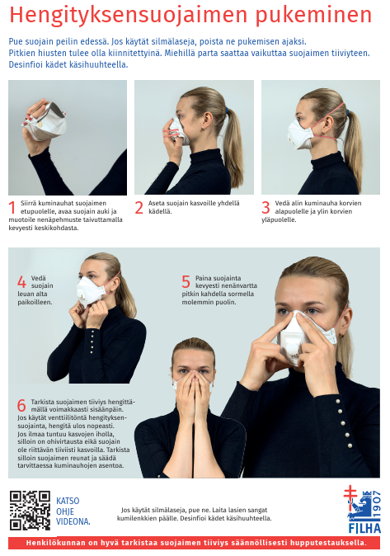

**Ilmavarotoimien lopetus** (tarkistuslista)**:**

|  |  |  |
| --- | --- | --- |
| **Hoito-, tutkimus- ja apuvälineiden huolto** | Huolla välineet normaalin käytännön mukaisesti |  |
| **Siivous** | Käytä FFP3-luokan hengityksensuojainta.  Loppusiivous yleispuhdistusaineella.  Loppusiivouksen jälkeen huoneeseen saa ottaa heti uuden potilaan. |  |
| **Laboratorionäytteet** | Poista merkintä Weblabista (Oys) ilmaeristyksen päätyttyä. |  |
| **Vainajan laitto** | Käytä samoja suojaimia kuin potilasta hoidettaessa. |  |